个人简介

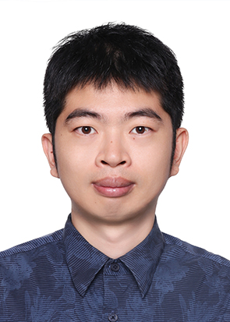吴晟，教育部海外博士后引才专项、上海市白玉兰计划入选者。2009年毕业于中南大学湘雅药学院，2015年于中国科学院上海有机化学研究所获得博士学位。2019-2022年在美国加州大学河滨分校进行博士后工作，从事植物激素独角金内酯的生物合成途径解析及其微生物制造。2022年11月至今在上海中医药大学担任青年研究员，开展药用植物中高价值天然产物生物合成、合成生物学及开发利用等工作，包括利用药用植物基因组学与合成生物学技术相结合从分子水平阐明萜类、甾体类和生物碱等重要中药组方药的主要活性成分在植物中的生物合成途径；创建人工合成细胞工厂，在异源微生物宿主中实现多种中药活性分子高效、规模化、绿色生物全合成。论文发表在Science Advances、New Phytologist、Nature Communications、Frontiers in Plant Science、ACS Chemical Biology等杂志，申请美国专利一项。研究方向：（1）药用植物来源的活性天然产物合成途径解析；（2）利用合成生物学技术开展稀有中药天然产物的微生物创制工作，以实现可持续的、不依赖植物来源方式的规模化生产；（3）微生物制造“非天然的”植物活性天然产物，发现新的药理活性。